МИНИСТЕРСТВО НАУКИ И ВЫСШЕГО ОБРАЗОВАНИЯ РОССИЙСКОЙ ФЕДЕРАЦИИ
федеральное государственное бюджетное образовательное учреждение
высшего образования
«УЛЬЯНОВСКИЙ ГОСУДАРСТВЕННЫЙ ТЕХНИЧЕСКИЙ УНИВЕРСИТЕТ»

Факультет__Информационных систем и технологий__________________________
Кафедра____Информационных систем_____________________________________
Дисциплина__________Программирование мобильных устройств___________

КУРСОВОЙ ПРОЕКТ (РАБОТА)
Тема____Разработка мобильного приложения "Каталог кирок Fortnite" на Flutter для Android_____________________________________________________________

Выполнил студент ___________________ /______Сагиров М.М.________/
подпись инициалы, фамилия

Курс_________3_____________ Группа_________ПИбд-31_________

Направление/ специальность_______Программная инженерия_______________

Руководитель ________доцент___________________________________________
должность, ученая степень, ученое звание
_____________Филиппов Алексей Александрович__________________________
фамилия, имя, отчество

Дата сдачи:
«____»_________________20____г.

Дата защиты:
«____»________________20____г.

Оценка: ______________________

Ульяновск
20__ г.

МИНИСТЕРСТВО НАУКИ И ВЫСШЕГО ОБРАЗОВАНИЯ РОССИЙСКОЙ ФЕДЕРАЦИИ
федеральное государственное бюджетное образовательное учреждение
высшего образования
«УЛЬЯНОВСКИЙ ГОСУДАРСТВЕННЫЙ ТЕХНИЧЕСКИЙ УНИВЕРСИТЕТ»

Факультет__Информационных систем и технологий__________________________
Кафедра____Информационных систем_____________________________________
Дисциплина__________Программирование мобильных устройств___________

ЗАДАНИЕ НА КУРСОВОЙ ПРОЕКТ (РАБОТУ)

студенту ___ПИбд-31______ ____________Сагиров М.М._______________________
группа фамилия, инициалы
Тема проекта (работы)_ Разработка мобильного приложения "Каталог кирок Fortnite" на Flutter для Android__________________________________________________
Срок сдачи законченного проекта (работы) «___» ________________20____г.
Исходные данные к проекту (работе)_____Задание к курсовой работе ____________
(базовое предприятие, характер курсового проекта (работы):
_____________________________________________________________________________
задание кафедры, инициативная НИР, рекомендуемая литература, материалы практики)
____________________________________________________________________________________________________________________________________________________________________________________________________________________________________________________________________________________________________________________________________________________
Содержание пояснительной записки (перечень подлежащих разработке вопросов)
_________________________________________________________________________________________________________________________________________________________________________________________________________________________________________________________________________________________________________________________________________________________________________________________________________________________________________
Перечень графического материала (с точным указанием обязательных чертежей)
__________________________________________________________________________________________________________________________________________________________________________________________________________________________________________
_______________________________________________________________________________________________________________________________________________________________________________________________________________________________________________________________

Руководитель ____доцент_______ _____________ /_Филиппов А.А._____/
должность подпись инициалы, фамилия

«_____»________________20___г

Студент ___________________________ /___________Сагиров М.М.____/
подпись инициалы, фамилия
«_____»_________________20___г

МИНИСТЕРСТВО НАУКИ И ВЫСШЕГО ОБРАЗОВАНИЯ РОССИЙСКОЙ ФЕДЕРАЦИИ
федеральное государственное бюджетное образовательное учреждение
высшего образования
«УЛЬЯНОВСКИЙ ГОСУДАРСТВЕННЫЙ ТЕХНИЧЕСКИЙ УНИВЕРСИТЕТ»

ОТЗЫВ
руководителя на курсовой проект (работу)

студента _________Сагирова Марселя Маратовича____________________
_____________________________________________________________________________
фамилия, имя и отчество
Факультет_ Информационных систем и технологий группа____ПИбд-31 ______курс__3_____
Дисциплина_____________________________________________________________
Тема проекта (работы) ____________________________________________________
Разработка мобильного приложения "Каталог кирок Fortnite" на Flutter для Android
Отмечаются следующие моменты: актуальность темы исследования; соответствие содержания и структуры курсовой работы ее теме; степень разработанности проблемы, наиболее интересно исследованные вопросы. Оценивается степень самостоятельности и инициативы студента; умение пользоваться различными источниками информации; уровень его теоретической подготовки; умение анализировать научные материалы, делать практические выводы; знание основных концепций, научной и специальной литературы по избранной теме. Содержится оценка проекта (работы) руководителем.
_____________________________________________________________________________________________________________________________________________________________________________________________________________________________________________________________________________________________________________________________________________________________________________________________________________________________________________________________________________________________________________________________________________________________________________________________________________________________________________________________________________________________________________________________________________________________________________________________________________________________________________________________________________________________________________________________________________________________________________________________________________________________________________________________________________________________________________________________________________________________________________________________________________________________________________________________________________________________________________________________________________________________

Руководитель__________________________ _____________ /__________________/
должность, учёная степень, ученое звание подпись инициалы, фамилия

«_____»________________20____г.

Введение
Мобильные приложения стали неотъемлемой частью современной жизни, предоставляя пользователям удобный доступ к информации, развлечениям и инструментам для решения повседневных задач. Среди многообразия приложений особое место занимают те, которые ориентированы на игровую индустрию. Одной из популярных игр, объединяющих миллионы игроков по всему миру, является Fortnite, отличающаяся уникальным стилем, разнообразием контента и постоянным обновлением внутриигровых предметов.
Одним из ключевых аспектов персонализации в Fortnite является использование кирок — инструментов, выполняющих как функциональную, так и эстетическую роль. Каждая кирка обладает уникальным дизайном, анимацией и звуковыми эффектами, что делает их важной частью игрового опыта. Для поклонников игры доступ к информации о кирках представляет значительный интерес, однако в условиях разнообразия контента нередко возникают трудности с поиском конкретных предметов.
Целью данной курсовой работы является разработка мобильного приложения, выступающего в роли интерактивного каталога кирок Fortnite. Такое приложение должно позволить пользователям быстро находить информацию о доступных предметах и их редкости. Помимо этого, оно обеспечит удобный интерфейс, который сделает взаимодействие с каталогом интуитивно понятным даже для новичков.
Результатом выполнения курсовой работы станет функциональное мобильное приложение, которое может быть полезно как обычным игрокам, так и коллекционерам, стремящимся глубже изучить внутриигровой контент Fortnite.

Основными сущностями предметной области являются:
- Кирка
  - Уникальный идентификатор.
  - Изображение (иконка).
  - Название.
  - Описание.
  - Редкость.
- Пользовательское взаимодействие
  - Лайк/дизлайк карточек.
  - Поиск кирок по названию.
  - Переключение языка интерфейса (русский/английский).
- Карточка:
  - Графический элемент в интерфейсе приложения, представляющий собой изображение кирки из игры, с названием, описанием и редкостью.
  - Позволяет пользователю быстро ознакомиться с содержанием и выбрать интересующий объект для более детального изучения.
- API:
  - Внешняя система, предоставляющая актуальную информацию о кирках, необходимую для наполнения интерфейса приложения. API отвечает за передачу данных в формате JSON и поддерживает параметры для поиска.

Приложение автоматизирует следующие бизнес-процессы:
- Информационное обеспечение Пользователь получает доступ к каталогу кирок с их характеристиками и изображениями, что упрощает ознакомление с доступным контентом.
- Оценка контента Возможность оценивать кирки с помощью лайков и дизлайков позволяет пользователю формировать личное мнение о контенте. Они способствуют вовлечению пользователя в процесс.
- Поиск информации Реализованная функция поиска по названию кирок упрощает навигацию по каталогу и позволяет пользователю быстро находить интересующий контент.
- Локализация интерфейса Поддержка двух языков — русского и английского — позволяет расширить целевую аудиторию приложения, делая его удобным для пользователей с разным языковым предпочтением.
Таким образом, разработанное приложение отвечает требованиям современной игровой аудитории, создавая удобный инструмент для взаимодействия с контентом Fortnite. Оно также демонстрирует возможности технологии Flutter в разработке платформонезависимых мобильных решений.

Глава 1. Проектирование программной системы
  - Информационное обеспечение
В разрабатываемом приложении используются следующие сущности:
- CardData
- HomeData
ER-диаграмма выглядит следующим образом:
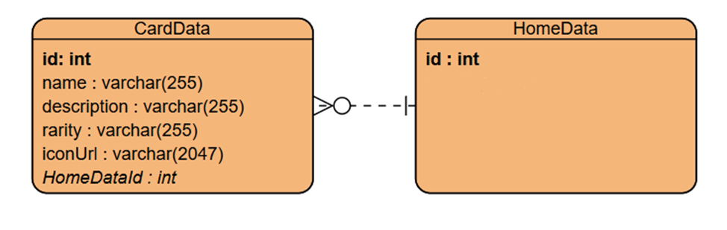
Рисунок 1 ER-диаграмма
Подробное описание каждой сущности:
- CardData – сущность карточки.
  - Id – уникальный идентификатор.
Тип данных – integer.
  - Name – название кирки.
Тип данных – varchar.
Ограничение по символам – 255.
  - Description – описание кирки.
Тип данных – varchar.
Ограничение по символам – 255.
  - Rarity – редкость кирки.
Тип данных – varchar.
Ограничение по символам – 255.
  - IconURL – ссылка на иконку (изображение) кирки.
Тип данных – varchar.
Ограничение по символам – 2047.
  - HomeDataId – внешний ключ сущности HomeData.
Тип данных – integer.
- HomeData – хранит список карточек на главной странице.
  - Id – уникальный идентификатор.
Тип данных – integer.
Сущности связаны между собой следующим образом:
В приложении предусмотрена связь между сущностями HomeData и CardData, которая реализуется по принципу "один ко многим". Это означает, что одна запись в сущности HomeData может быть связана с множеством записей сущности CardData.
  - Интерфейс пользователя
Интерфейс содержит в себе 2 различных экрана, содержащих различную информацию:
- Главный экран.
Экран, состоящий из следующих элементов:
  - Строка поиска.
В ней можно вводить символы как на русских литералах, так и на английских.
Выглядит как строка, позволяющая вводить символы.
  - Кнопка изменения языка.
Позволяет изменить локализацию приложения.
Выглядит как флаг с выбранным языком.
  - Список карточек.
Содержит карточки, описание которых предоставлено в пункте 1.4.
Выглядит как прокручиваемая лента карточек.
  - Карточка списка.
Выглядит как карточка прямоугольной формы с закруглёнными углами.
Содержит в себе следующую информацию.
    - Изображение кирки.
    - Название кирки.
    - Описание кирки.
    - Редкость кирки.
    - Кнопка «Лайк». Имеет форму сердечка.
Изначально выглядит как сердечко с черной окантовкой и белой заливкой. Если нажать на него и перевести в состояние «Понравилось», становится полностью красным.
- Экран с детальной информацией выбранной кирки.
Состоит из следующих элементов:
  - Кнопка перехода на главный экран.
  - Название кирки.
  - Изображение кирки.
  - Описание кирки.
  - Редкость кирки.
Далее будут предоставлены изображения экранов с целью ознакомиться с их видом.
Изображения экранов:
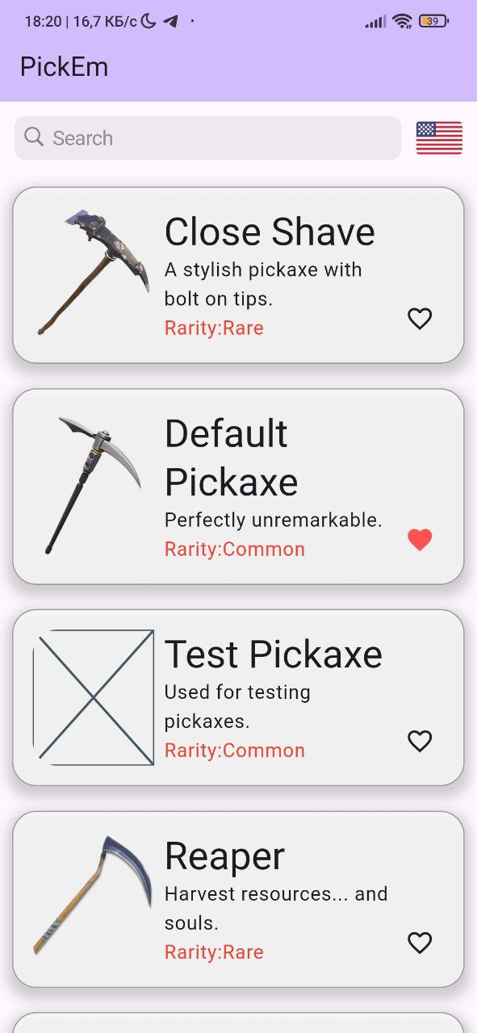
Рисунок 2 Главный экран с локализацией на английском языке
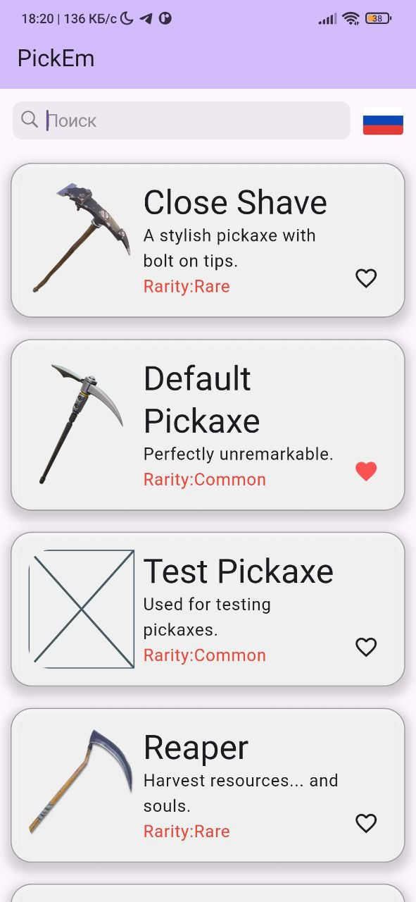
Рисунок 3 Главный экран с локализацией на русском языке
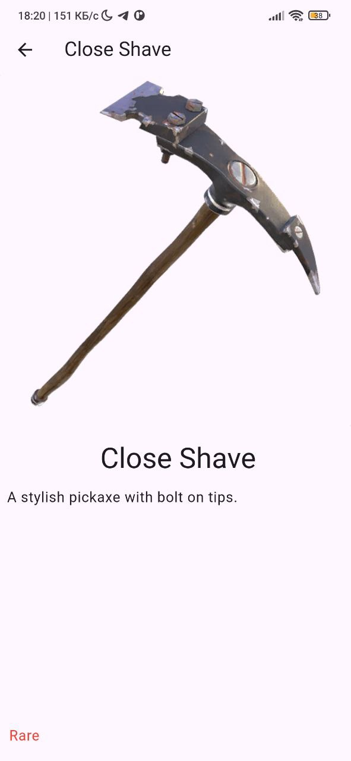
Рисунок 4 Экран с подробной информацией о кирке
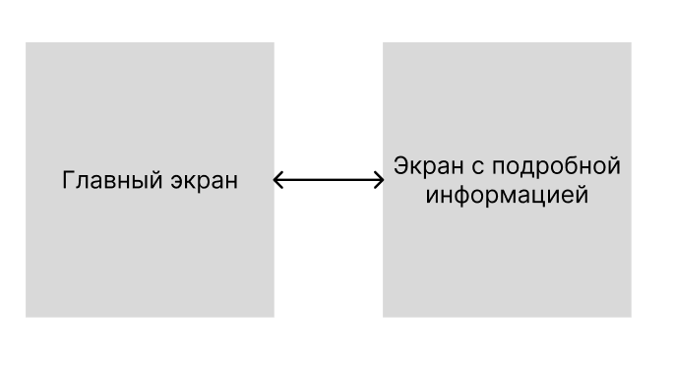
Рисунок 5 Навигационный граф
Пользователь может переходить с главного экрана на экран с подробной информацией. И наоборот, с экрана с подробной информацией переходить на главный экран.
  - Архитектура приложения
Разработанное приложение построено на многослойной архитектуре, что обеспечивает ясное разделение функциональности и упрощает процесс разработки. Основой архитектуры является паттерн BLoC (Business Logic Component), который отделяет представление данных от их обработки. Такой подход улучшает масштабируемость приложения, повышает его удобство в тестировании и делает дальнейшее развитие более управляемым.
Особенности архитектуры приложения
- Модульная структура:
Приложение делится на независимые модули, где каждый отвечает за выполнение определённых задач. Это способствует удобству поддержки и расширения функциональности.
- Многослойная архитектура:
Вся логика работы разделена на три ключевых слоя: представление (UI), бизнес-логика (BLoC) и данные (Data Layer). Это позволяет обеспечивать минимальную взаимозависимость между компонентами.
- Применение BLoC:
Реактивный подход к управлению состоянием через BLoC позволяет изменять пользовательский интерфейс в реальном времени, реагируя на обновления данных или действия пользователя.
Описание слоёв архитектуры
- Слой представления (UI Layer):
Отвечает за визуальную часть приложения и взаимодействие с пользователем.
  - Основной функционал:
    - Отображение списка карточек кирок.
    - Обработка пользовательских действий, таких как нажатие на кнопку лайка.
    - Реализация интерфейса поиска и переключения языков.
  - Взаимодействие с бизнес-логикой:
    - Отправляет запросы на изменения данных.
    - Получает состояния и обновления от слоя BLoC для динамического изменения интерфейса.
- Слой бизнес-логики (BLoC Layer):
Управляет обработкой данных и отвечает за реализацию функциональности приложения.
  - Основные задачи:
    - Получение данных из репозиториев.
    - Обработка пользовательских событий, таких как поиск или лайки.
    - Уменьшение количества запросов через Debounce-функции в поиске.
    - Обновление состояния интерфейса в зависимости от действий пользователя.
- Слой данных (Data Layer):
Служит для взаимодействия с API и локальными хранилищами.
  - Функциональные возможности:
    - Локальное сохранение настроек и пользовательских предпочтений через SharedPreferences.
  - Компоненты:
    - Источники данных (Data Sources):
      - Удалённый источник для работы с API.
      - Локальный источник для сохранения лайков или предпочтений.
    - Репозитории:
      - Предоставляют унифицированный интерфейс для получения данных из разных источников.

  - Программный интерфейс и функции серверной части
Приложение для работы с API Fortnite
Приложение использует REST API для получения данных о кирках Fortnite. API предоставляет данные в формате JSON, которые затем преобразуются в объекты с использованием DTO-классов, предоставленных в коде.
Основные характеристики API
- Формат данных: JSON.
- Методы HTTP:
  - GET: используется для получения информации о списке кирок и их деталях.
- Эндпоинты
  - /cosmetics/br/search/all: возвращает список кирок с возможностью поиска.
Поддерживаемые параметры запроса:
  - type: тип объекта (например, pickaxe для кирок).
  - name: строка для поиска по названию.
  - introductionChapter: номер главы, в которой появилась кирка.
  - introductionSeason: номер сезона, в котором появилась кирка.
  - matchMethod: способ фильтрации (например, contains для поиска по вхождению строки).
Функциональные возможности серверной части
- Получение списка кирок
  - Эндпоинт: /cosmetics/br/search/all.
  - Поддерживаемые параметры запроса:
    - type: фильтрация по типу объекта (например, pickaxe).
    - name: строка для поиска кирки по названию.
    - introductionChapter и introductionSeason: фильтрация по главе и сезону, в которых появилась кирка.
- Фильтрация и сортировка
  - API поддерживает фильтрацию по названию с использованием параметра name с методом фильтрации matchMethod.
  - Возможность сортировки в API отсутствует, но ее можно реализовать на клиентской стороне.
Описание структуры DTO
DTO (Data Transfer Object) представляют собой объекты, которые используются для получения и передачи данных между клиентом и сервером.
- PickaxesDto
  - Описывает данные ответа, содержащего список кирок.
  - Поля:
    - data: список кирок (List<PickaxeDataDto>).
- PickaxeDataDto
  - Описывает данные о каждой кирке.
  - Поля:
    - id: идентификатор кирки.
    - name: название кирки.
    - description: описание кирки.
    - rarity: информация о редкости (PickaxeRarityDto).
    - images: изображения кирки (PickaxeImagesDto).
- PickaxeRarityDto
  - Описывает информацию о редкости кирки.
  - Поля:
    - value: машинное значение редкости.
    - displayValue: отображаемое значение редкости.
- PickaxeImagesDto
  - Описывает набор изображений для кирки.
  - Поля:
    - icon: ссылка на основное изображение.
    - smallIcon: ссылка на уменьшенное изображение.

Глава 2. Разработка программной системы

  - Слои приложения
- Описание ключевых пакетов:
  - shared_preferences: используется для локального хранения данных, таких как отметки "Нравится".
  - dio и pretty_dio_logger: предназначены для взаимодействия с REST API и логирования сетевых запросов.
  - json_annotation, json_serializable, build_runner: обеспечивают автоматическую сериализацию и десериализацию данных, таких как DTO.
  - flutter_bloc и equatable: применяются для управления состояниями и реализации событийно-ориентированной логики.
  - intl и flutter_localizations: используются для добавления поддержки локализации в приложении.
- Иконки и стилизация:
  - flutter_launcher_icons: заменяет стандартную иконку приложения на пользовательскую (например, из файла assets/icon.png).
- UI и графические элементы:
  - flutter_svg: поддерживает работу с изображениями в формате SVG, позволяя их отображение в интерфейсе.
- Навигация и структура слоев:
  - Приложение разделено на слои, где используются DTO и репозитории для работы с данными, а структура BLoC обеспечивает инкапсуляцию бизнес-логики и связь между пользовательским интерфейсом и данными.
Взаимодействие между слоями:
- Пользователь вводит данные в поисковую строку приложения.
- Интерфейс отправляет событие в BLoC, которое обрабатывается бизнес-логикой.
- BLoC обращается к репозиторию, который выполняет сетевой запрос через dio к REST API.
- API возвращает ответ в формате JSON.
- DTO преобразует данные из JSON в объектную модель, которую репозиторий передает обратно в BLoC.
- BLoC обновляет состояние, а пользовательский интерфейс получает новые данные и отображает их.
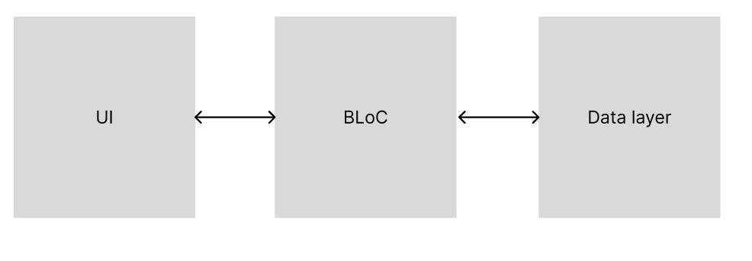
Рисунок 6 Схема взаимодействия между слоями

  - Слой для работы с хранилищем
Основные классы и интерфейсы, работающие с хранилищем:
- Интерфейс: ApiInterface
  - Определяет контракт для репозиториев.
  - Методы:
    - Future<HomeData?> loadData();:
Определяет метод для загрузки данных. Реализация этого метода обязана возвращать доменную модель HomeData.
- Основной репозиторий: FortniteRepository
  - Репозиторий реализует интерфейс ApiInterface и отвечает за получение данных из API. Основные элементы:
  - Поля:
    - _dio: объект Dio, используемый для отправки HTTP-запросов.
    - _baseUrl: базовый URL API (https://fortnite-api.com).
  - Методы:
    - loadData: Выполняет запрос к API, используя указанные параметры, и преобразует ответ в список объектов доменной модели CardData.
  - Параметры:
    - q: строка для поиска по имени объекта (опционально).
  - Возвращаемое значение:
    - Список объектов CardData, полученных из API, или null в случае ошибки.
- Типы данных и доменные модели:
  - CardData. Модель данных для отображения карточек кирок:
    - name: название кирки.
    - rarity: редкость кирки.
    - descriptionText: описание кирки.
    - imageUrl: ссылка на изображение (опционально).
    - id: уникальный идентификатор (опционально)
  - HomeData. Модель для главной страницы:
    - data: список объектов CardData.
- Мапперы (Extensions):
  - Мапперы отвечают за преобразование DTO (Data Transfer Objects) в доменные модели (Domain Models). Они инкапсулируют логику преобразования и позволяют разделить данные, полученные из API, от внутренних структур приложения.
  - Методы:
    - PickaxeDataDto.toDomain:
      - Преобразует объект PickaxeDataDto в CardData:
    - PickaxesDto.toDomain:
      - Преобразует объект PickaxesDto в HomeData:

  - Слой для реализации бизнес-логики
Слой бизнес-логики (BLoC) отвечает за управление состоянием и бизнес-логикой приложения. Он отделяет пользовательский интерфейс от работы с данными, позволяя взаимодействовать с репозиториями, обрабатывать данные и передавать их на UI.
Основные компоненты слоя бизнес-логики:
- BLoC (Business Logic Component):
Отвечает за управление событиями и состояниями. Наследуются от Bloc<Event, State>.
- Events (События):
Определяют пользовательские действия или изменения, которые нужно обработать.
- States (Состояния):
Определяют текущий статус приложения, передаваемый в UI. Наследуются от Equatable.
Содержат get props, необходимый для сравнения объектов.
Основные «блоки»:
- HomeBloc:
Отвечает за отображение главной страницы
  - HomeBloc:
    - Методы:
      - _onLoadData(HomeLoadDataEvent event, Emitter<HomeState> emit)
        - Обрабатывает событие HomeLoadDataEvent, загружая данные из репозитория.
    - Поля:
      - repo
        - Хранит FortniteRepository
  - HomeEvent
    - HomeLoadDataEvent
      - Поля:
        - Search
          - Строка запроса для поиска по названию
  - HomeState
    - Методы
      - HomeState copyWith({HomeData? data, bool? isLoading, String? error, })
        - Обновляет необходимые поля
    - Поля
      - Data
        - Хранит в себе HomeData
      - isLoading
        - Флаг, показывающий грузятся ли сейчас данные из API
      - error
        - Текст ошибки (если она присутствует)
- LikeBloc:
  - LikeBloc:
    - Методы
      - _onLoadLikes(LoadLikesEvent event, Emitter<LikeState> emit)
        - Обрабатывает событие LoadLikesEvent, подгружая из SharedPreferences уже лайкнутые кирки.
      - _onChangeLike(ChangeLikeEvent event, Emitter<LikeState> emit)
        - Обрабатывает событие ChangeLikeEvent, которое ставит/убирает лайк с кирки.
  - LikeEvent
Все события наследованы от абстрактного класса LikeEvent
    - LoadLikesEvent
      - Методы и поля отсутствуют
    - ChangeLikeEvent
      - Поля
        - Id
          - Идентификатор кирки, которой нужно поставить/убрать лайк.
  - LikeState
    - Поля:
      - List<String>? likedIds
        - Список идентификаторов, понравившихся кирок
- LocaleBloc
  - LocaleBloc
    - Метод:
      - _onChangeLocale(ChangeLocaleEvent event, Emitter<LocaleState> emit)
        - Обрабатывает событие ChangeLocaleEvent, заменяющий текущую локализацию на следующую из существующих. (На данный момент есть английская и русская)
  - LocaleEvent
    - ChangeLocaleEvent
      - Не содержит методов и полей
  - LocaleState
    - Поля
      - Locale currentLocale
        - Текущая локализация
  - Слой представления
- Основные классы и интерфейсы:
  - _Card (StatelessWidget)
    - Элемент списка карточек
    - Поля:
      - Name
        - Название кирки
        - Строка
      - Description
        - Описание кирки
        - Строка
      - ImageUrl
        - Ссылка на изображение кирки
        - Строка
      - Rarity
        - Редкость кирки
        - Строка
      - onLike
        - Обработчик лайков
        - Callback
      - onTap
        - Обработчик нажатия (открытия карточки)
        - Callback
      - Id
        - Идентификатор кирки
        - Строка
      - IsLiked
        - Статус лайка
        - Bool
    - Методы:
      - build(BuildContext context)
        - Создает визуальное отображение карточки.
  - SvgObjects
    - Класс, кэширующий SVG-изображения
      - Метод:
        - Init()
          - Загружает SVG в кэш.
  - SvgRu и SvgGb
    - Наследники SvgObjects
      - Метод:
        - build(BuildContext context)
          - Создает визуальное отображение конкретного SVG изображения (в данном проекте флага)
  - _Body (StatefulWidget)
    - Класс отображения основной части главного экрана.
  - _BodyState
    - Класс отображающий основную часть главного экрана. Является наследником от State(_Body)
    - Поля:
      - searchController
        - Контроллер, ответственный за изменение текста в строке поиска.
      - scrollController
        - Контроллер, ответственный за пролистывание карточек на главном экране
    - Методы:
      - initState()
        - Инициализирует SVG изображения
        - Загружает данные для первой загрузки.
        - Добавляет контроллеру метод, который он будет вызывать
      - _dispose
        - Очищает ресурсы при удалении данного экрана из дерева виджетов.
      - _navToDetails(BuildContext context, CardData data)
        - Открывает карточку, на которую нажали
      - _onLike(String? id, String title, bool isLiked)
        - Вызывает событие ChangeLikeEvent
      - _showLiked(BuildContext context, String title, bool isLiked)
        - Показывает уведомление снизу (Снекбар) о поставленном/убранном лайке.
      - _onRefresh()
        - Обновляет страницу
  - MyHomePage (StatefulWidget)
    - Класс отображения главной страницы
  - _MyHomePageState
    - Основной класс отображения главной страницы. Является наследником State<MyHomePage>
    - Методы:
      - InitState()
        - Создает при первом запуске приветственное сообщение
      - build(BuildContext context)
        - Создает отображение главной страницы и вызывает Body
  - MyApp (StatelessWidget)
    - Главный класс для отображения главной страницы
    - Метод:
      - build(BuildContext context)
        - Создает главную страницу, вызывая MyHomePage

Глава 3. Руководство пользователя
Приложение «Каталог кирок Fortnite»
«Каталог кирок Fortnite» — это удобное мобильное приложение для всех поклонников игры Fortnite. Оно позволяет находить и изучать информацию о доступных кирках, предоставляя данные в структурированном и наглядном формате. Приложение одинаково полезно как для опытных игроков, так и для новичков, заинтересованных в изучении доступного игрового контента.
С ростом количества доступных кирок в игре становится всё труднее ориентироваться в разнообразии. Это приложение решает данную проблему, предоставляя доступ к карточкам с изображениями, описанием и другой полезной информацией.
Функциональные возможности:
- Поиск по названию кирок: возможность найти конкретную кирку по ключевым словам.
- Просмотр карточек кирок: вся информация представлена в удобной визуальной форме.
- Расширенные данные: подробная информация о редкости, характеристиках и других особенностях кирки.
- Поддержка языков: интерфейс доступен на русском и английском языках.
Интерфейс приложения прост и интуитивно понятен, что делает его доступным для пользователей разного уровня подготовки. «Каталог кирок Fortnite» — это идеальный инструмент для исследования игрового контента, поиска редких кирок и знакомства с новинками.
Целевая аудитория:
- Активные игроки Fortnite, которые регулярно изучают доступные кирки.
- Любители минималистичных приложений, ценящие простоту и удобство.
Таким образом, приложение «Каталог кирок Fortnite» станет надёжным спутником для тех, кто хочет легко и быстро находить информацию о кирках и управлять своими игровыми коллекциями.
Как начать пользоваться приложением «Каталог кирок Fortnite»
1. Установка и доступ:
- После завершения установки на устройстве появится иконка приложения.
- Иконка приложения имеет яркий, запоминающийся дизайн, что позволяет легко её находить среди других программ.
2. Запуск приложения:
- Одним касанием запустите приложение через его иконку.
- После старта приложение загрузит данные и перенаправит пользователя на главный экран.
3. Первое использование:
- Приложение автоматически подгружает актуальные данные и формирует список карточек кирок.
- Для корректной работы потребуется интернет-соединение.
Главный экран
Главный экран — это основное рабочее пространство приложения. Он предоставляет быстрый доступ к следующим функциям:
- Лента карточек с информацией о кирках.
- Возможность поиска по названию.
- Смена языка интерфейса.
- Возможность отметить карточку как понравившуюся.
- Возможность посмотреть детальную информацию по клику на карточку.
Дизайн экрана выполнен так, чтобы каждый пользователь мог интуитивно понять, как взаимодействовать с приложением и максимально быстро начать работать с его функциональностью.

Рисунок 7 Главный экран
Элементы главного экрана:
- Поисковая строка:
  - Расположена в верхней части экрана.
  - Используется для ввода ключевых слов и поиска интересующей кирки.
  - Ввод текста активирует фильтрацию карточек, отображая только те, что соответствуют введённому запросу.
Пример использования:
Если ввести буквы «Red» приложение выдаст карточки, содержащие эти буквы.
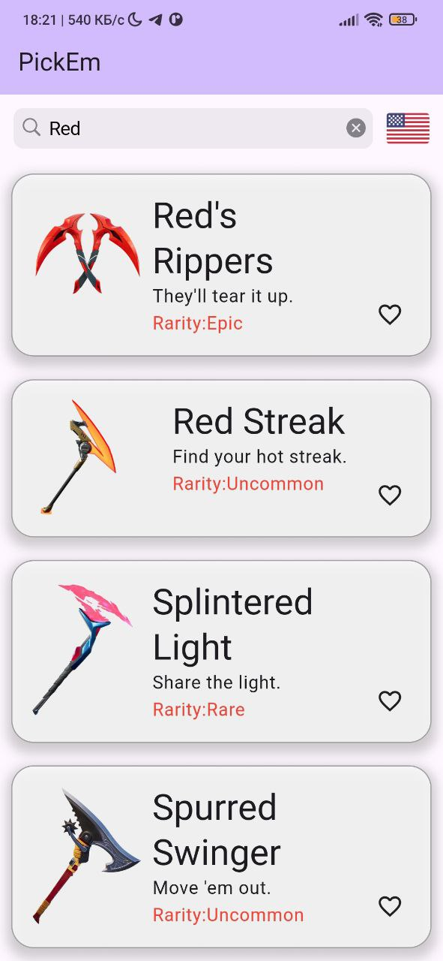
Рисунок 8 Запрос «Red»
- Кнопка смены локализации:
  - Иконка флага, расположенная справа от поисковой строки.
  - При нажатии меняет язык интерфейса между русским и английским.
Пример:
Если текущий язык — русский, то после нажатия язык переключится на английский.

Рисунок 9 Локализация на русском языке
- Список карточек кирок:
  - Основная область экрана, содержащая карточки с изображениями, названиями и описанием.
Описание карточки:
Каждая карточка состоит из следующих элементов:
  - Изображение — изображение кирки;
  - Название — название кирки;
  - Описание — описание кирки;
  - Редкость – редкость кирки.
Пример сценария использования:
- Пользователь открывает приложение и листает ленту с карточками.
- Пользователь вводит ключевое слово в строку поиска и видит отфильтрованные результаты.
- Пользователь может сменить язык интерфейса, нажав на иконку с флагом.
Экран дополнительной информации открывается при нажатии на карточку кирки на главном экране. Этот экран предоставляет более детальные сведения о выбранной кирке.
Элементы экрана дополнительной информации:
- Изображение кирки:
  - Отображается в левой части карточки.
  - Помогает пользователю визуально оценить кирку.
- Название и описание:
  - Название кирки находится на карточке справа от картинки, по середине.
  - Под ним приводится описание.
- Редкость:
  - Написана снизу под описанием, выделена красным цветом.
Пример использования:
Пользователь нажимает на карточку "Close Shave" на главном экране. Открывается экран дополнительной информации, где он видит саму кирку в большом размере, название по центру, описание и редкость.

Рисунок 11 Экран с подробной информацией
Контрольный пример работы с приложением
Шаг 1: Запуск приложения
- Найдите иконку Каталога кирок Fortnite на главном экране устройства.
- Запустите приложение одним нажатием.
Шаг 2: Использование поиска
- Введите название интересующей кирки в строку поиска
- Приложение отобразит все карточки, соответствующие введённому запросу.
Шаг 3: Просмотр карточки
- Пролистайте список карточек и выберите интересующую.
- Нажмите на карточку для перехода к экрану дополнительной информации.
Шаг 4: Просмотр детальной информации
- На экране дополнительной информации ознакомьтесь с изображением, описанием и редкостью.
Шаг 5: Смена языка
- Вернитесь на главный экран.
- Нажмите на иконку с изображением флага для смены языка интерфейса.
Рекомендации по использованию
Для того чтобы работа с приложением Каталог кирок была максимально продуктивной, удобной и приятной, следуйте следующим рекомендациям:
- Обеспечьте стабильное подключение к интернету
  - Приложение использует интернет-соединение для загрузки карточек кирок и дополнительной информации. Стабильный интернет гарантирует быструю работу поиска и плавную прокрутку карточек.
  - Рекомендуется использовать Wi-Fi соединение для экономии мобильного трафика, особенно если вы активно используете приложение.
- Используйте строку поиска для ускоренного доступа
  - При большом количестве карточек кирок ручной поиск может занять время.
  - Чтобы быстрее найти нужную кирок, используйте поисковую строку — вводите ключевые слова или название. Чем точнее запрос, тем быстрее будет результат.
- Проверяйте обновления приложения
  - Разработчики регулярно добавляют новые функции, улучшают производительность и исправляют ошибки.
  - Обновляйте приложение до последней версии через магазин приложений, чтобы пользоваться всеми возможностями и получать актуальные данные.
- Смена локализации для удобства
  - Используйте функцию смены языка интерфейса в зависимости от ваших предпочтений. Если вам комфортнее работать с приложением на английском языке — переключитесь на него с помощью иконки флага.
- Изучайте карточки внимательно
  - Каждая карточка кирки содержит базовую информацию: изображение, название, описание и редкость.
  - Нажимайте на карточки для получения дополнительной информации, где может быть представлено расширенное описание.

Вывод
В рамках данной курсовой работы было разработано мобильное приложение «Каталог кирок Fortnite». Основной задачей проекта стала реализация интуитивного и функционального инструмента для удобного поиска и изучения кирок, представленных в игре. Благодаря проработке всех этапов удалось создать решение, отвечающее современным стандартам мобильных приложений.
Результаты работы
- Исследование предметной области
На этапе подготовки были изучены потребности пользователей, связанные с поиском внутриигрового контента. На основе анализа выявлены ключевые характеристики, такие как простота интерфейса, возможность поиска и оперативный доступ к информации.
- Проектирование интерфейса
Особое внимание уделялось созданию интуитивного интерфейса:
- Главный экран включает каталог кирок с функцией поиска;
- Экран деталей отображает подробную информацию о выбранной кирке, включая её редкость, название и описание.
Интерфейс был адаптирован для различных экранов мобильных устройств, обеспечивая комфортное использование.
- Разработка приложения
Для реализации был использован фреймворк Flutter, позволяющий создавать высокопроизводительные кроссплатформенные приложения. Реализация включала интеграцию с базой данных для хранения информации о кирках и обработку запросов пользователей.
Практическая значимость работы
Разработанное приложение будет полезно как фанатам Fortnite, так и новичкам, интересующимся внутриигровыми предметами. Оно предоставляет удобный инструмент для изучения доступных кирок и позволяет эффективно находить нужную информацию.
Заключение
Результаты работы подтверждают достижение поставленных целей. Разработанное приложение демонстрирует удобство использования, надежность и потенциал для дальнейшего развития. Этот проект может стать основой для добавления новых функций и создания аналогичных решений в других игровых экосистемах.
Список литературы
- Малафеев Л.С. [Электронный ресурс] // Гит УлГТУ : [сайт]. — URL: https://git.is.ulstu.ru/Marselchii/PIbd31_SagirovM.M._PMU
- Савельев Я. К. Flutter с нуля [Электронный ресурс] // Ютуб : [сайт]. — URL: https://youtube.com/playlist?list=PLEcfA4KuxR5bGM5LCzcBDkOrOX0dBZ4HN&si=0QUax8D_-GNiZCip
- Официальный репозиторий пакетов для приложений Dart и Flutter. / [Электронный ресурс] // : [сайт]. — URL: https://pub.dev/
- Код стайл dart / [Электронный ресурс] // Документация Dart : [сайт]. — URL: https://dart.dev/effective-dart/style
- Онлайн компилятор Dart / [Электронный ресурс] // DartPad : [сайт]. — URL: https://dartpad.dev/

Исходный код

# --- main.dart ---

import 'dart:io';

import 'package:flutter/material.dart';
import 'package:flutter_bloc/flutter_bloc.dart';
import 'package:untitled/data/repositories/fortnite_reppository.dart';
import 'package:untitled/presentation/home_page/bloc/bloc.dart';
import 'package:untitled/presentation/home_page/home_page.dart';
import 'package:untitled/presentation/home_page/like_bloc/like_bloc.dart';
import 'package:untitled/presentation/home_page/locale_bloc/locale_bloc.dart';
import 'package:untitled/presentation/home_page/locale_bloc/locale_state.dart';

import 'components/locale/l10n/app_locale.dart';

void main() {
runApp(const MyApp());
}

class MyApp extends StatelessWidget {
const MyApp({super.key});

@override
Widget build(BuildContext context) {
return BlocProvider<LocaleBloc>(
lazy: false,
create: (context) => LocaleBloc(Locale(Platform.localeName)),
child: BlocBuilder<LocaleBloc, LocaleState>(
builder: (context, state) {
return MaterialApp(
title: 'Flutter Demo',
locale: state.currentLocale,
localizationsDelegates: AppLocale.localizationsDelegates,
supportedLocales: AppLocale.supportedLocales,
theme: ThemeData(
colorScheme: ColorScheme.fromSeed(seedColor: Colors.deepPurple),
useMaterial3: true,
),
home: RepositoryProvider<FortniteRepository>(
lazy: true,
create: (_) => FortniteRepository(),
child: BlocProvider<LikeBloc>(
lazy: false,
create: (context) => LikeBloc(),
child: BlocProvider<HomeBlock>(
lazy: false,
create: (context) => HomeBlock(context.read<FortniteRepository>()),
child: const MyHomePage(title: "PickEm"),
),
),
),
);
}
),
);
}
}

# --- pickaxes_dto.dart---

import 'package:json_annotation/json_annotation.dart';
part 'pickaxes_dto.g.dart';

@JsonSerializable(createToJson: false)
class PickaxesDto {
final List<PickaxeDataDto>? data;

const PickaxesDto({this.data});

factory PickaxesDto.fromJson(Map<String, dynamic> json) => _$PickaxesDtoFromJson(json);
}

@JsonSerializable(createToJson: false)
class PickaxeDataDto {
final String? id;
final String? name;
final String? description;
final PickaxeRarityDto? rarity;
final PickaxeImagesDto? images;

const PickaxeDataDto({this.id, this.name, this.description, this.rarity, this.images});

factory PickaxeDataDto.fromJson(Map<String, dynamic> json) => _$PickaxeDataDtoFromJson(json);
}

@JsonSerializable(createToJson: false)
class PickaxeRarityDto {
final String? value;
final String? displayValue;

const PickaxeRarityDto({this.value, this.displayValue});

factory PickaxeRarityDto.fromJson(Map<String, dynamic> json) => _$PickaxeRarityDtoFromJson(json);
}

@JsonSerializable(createToJson: false)
class PickaxeImagesDto {
final String? smallIcon;
final String? icon;

const PickaxeImagesDto({this.smallIcon, this.icon});

factory PickaxeImagesDto.fromJson(Map<String, dynamic> json) => _$PickaxeImagesDtoFromJson(json);
}

# --- pickaxes_mapper.dart---
import 'package:untitled/data/dtos/pickaxes_dto.dart';
import 'package:untitled/domain/models/card.dart';
import 'package:untitled/domain/models/home.dart';

extension PickaxeDataDtoToModel on PickaxeDataDto {
CardData toDomain() => CardData(
name ?? 'UNKNOWN',
imageUrl: images?.icon,
descriptionText: description ?? 'NO DESCRIPTION',
rarity: rarity?.displayValue ?? 'NO RARITY',
id: id,
);
}

extension PickaxeDtoToModel on PickaxesDto {
HomeData toDomain() => HomeData(
data: data?.map((e) => e.toDomain()).toList(),
);
}

# --- fortnite_reppository.dart---

import 'package:dio/dio.dart';
import 'package:pretty_dio_logger/pretty_dio_logger.dart';
import 'package:untitled/data/dtos/pickaxes_dto.dart';
import 'package:untitled/data/mappers/pickaxes_mapper.dart';
import 'package:untitled/data/repositories/api_interface.dart';
import 'package:untitled/domain/models/home.dart';

class FortniteRepository extends ApiInterface {
static final Dio _dio = Dio()
..interceptors.add(PrettyDioLogger(
requestHeader: true,
requestBody: true,
));

static const String _baseUrl = 'https://fortnite-api.com';

@override
Future<HomeData?> loadData({String? q, OnErrorCallback? onError}) async {
try {
String url = '$_baseUrl/v2/cosmetics/br/search/all?type=pickaxe';
if (q != null && q != "") {
url += '&matchMethod=contains&name=$q';
}

final Response<dynamic> response = await _dio.get<Map<dynamic, dynamic>>(url);

final PickaxesDto dto = PickaxesDto.fromJson(response.data as Map<String, dynamic>);
final HomeData data = dto.toDomain();
return data;
} on DioException catch (e) {
onError?.call(e.error?.toString());
return null;
}
}
}
# --- context_x.dart---

import 'package:flutter/cupertino.dart';
import 'package:untitled/components/locale/l10n/app_locale.dart';

extension LocalContextX on BuildContext{
AppLocale get locale => AppLocale.of(this)!;
}

# --- debounce.dart---

import 'dart:async';
import 'dart:ui';

class Debounce {
factory Debounce() => _instance;

Debounce._();

static final Debounce _instance = Debounce._();

static Timer? _timer;

static void run(
VoidCallback action, {
Duration delay = const Duration(milliseconds: 500),
}) {
_timer?.cancel();
_timer = Timer(delay, action);
}
}

# --- card.dart---

class CardData {
final String name;
final String rarity;
final String descriptionText;
final String? imageUrl;
final String? id;

CardData(
this.name, {
required this.descriptionText,
required this.rarity,
this.imageUrl,
this.id,
});
}

# --- home.dart---

import 'package:untitled/domain/models/card.dart';

class HomeData {
final List<CardData>? data;

HomeData({this.data});
}
# --- svg_objects.dart---

import 'package:flutter/cupertino.dart';
import 'package:flutter/material.dart';
import 'package:untitled/components/resources.g.dart';
import 'package:flutter_svg/flutter_svg.dart';

abstract class SvgObjects{
static void init(){
final pics = <String>[
R.ASSETS_SVG_RU_SVG,
R.ASSETS_SVG_US_SVG,
];
for(final String p in pics){
final loader = SvgAssetLoader(p);
svg.cache.putIfAbsent(loader.cacheKey(null), () => loader.loadBytes(null));
}
}
}

class SvgRu extends StatelessWidget {
const SvgRu ({super.key});

@override
Widget build(BuildContext context) {
return SvgPicture.asset(R.ASSETS_SVG_RU_SVG);
}
}
class SvgUs extends StatelessWidget {
const SvgUs ({super.key});

@override
Widget build(BuildContext context) {
return SvgPicture.asset(R.ASSETS_SVG_US_SVG);
}
}

# --- details_page.dart---
import 'package:flutter/material.dart';
import 'package:untitled/domain/models/card.dart';

class DetailsPage extends StatelessWidget {
final CardData data;

const DetailsPage(this.data, {super.key});

@override
Widget build(BuildContext context) {
return Scaffold(
appBar: AppBar(
title: Text(data.name),
),
body: Stack(children: [
Column(
crossAxisAlignment: CrossAxisAlignment.start,
children: [
Padding(
padding: const EdgeInsets.only(bottom: 16),
child: Image.network(data.imageUrl ?? ''),
),
Center(
child: Padding(
padding: const EdgeInsets.only(bottom: 4, left: 6),
child: Text(
data.name,
style: Theme.of(context).textTheme.headlineLarge,
),
),
),
Padding(
padding: const EdgeInsets.all(8.0),
child: Text(
data.descriptionText,
style: Theme.of(context).textTheme.bodyLarge,
textAlign: TextAlign.center,
),
),
],
),
Positioned(
bottom: 16,
left: 10,
child: Text(
data.rarity,
style: Theme.of(context).textTheme.bodyLarge?.copyWith(color: Colors.red),
),
),
]),
);
}
}
# --- bloc.dart ---

import 'package:flutter_bloc/flutter_bloc.dart';
import 'package:untitled/data/repositories/fortnite_reppository.dart';
import 'package:untitled/presentation/home_page/bloc/events.dart';
import 'package:untitled/presentation/home_page/bloc/state.dart';

class HomeBlock extends Bloc<HomeEvent, HomeState> {
final FortniteRepository repo;

HomeBlock(this.repo) : super(const HomeState()) {
on<HomeLoadDataEvent>(_onLoadData);
}

Future<void> _onLoadData(HomeLoadDataEvent event, Emitter<HomeState> emit) async {
emit(state.copyWith(isLoading: true));
String? error;

final data = await repo.loadData(q: event.search, onError: (e) => error = e);

emit(state.copyWith(
isLoading: false,
data: data,
error: error,
));
}
}
# --- events.dart---
abstract class HomeEvent {
const HomeEvent();
}

class HomeLoadDataEvent extends HomeEvent {
final String? search;
const HomeLoadDataEvent({this.search});
}
# --- state.dart---
import 'package:equatable/equatable.dart';
import 'package:untitled/domain/models/home.dart';

class HomeState extends Equatable {
final HomeData? data;
final bool isLoading;
final String? error;

const HomeState({this.data, this.isLoading = false, this.error});

HomeState copyWith({HomeData? data, bool? isLoading, String? error}) => HomeState(
data: data ?? this.data, isLoading: isLoading ?? this.isLoading, error: error ?? this.error);

@override
List<Object?> get props => [data, isLoading, error];
}
# --- like_bloc.dart---
import 'package:flutter_bloc/flutter_bloc.dart';
import 'package:shared_preferences/shared_preferences.dart';

import 'like_event.dart';
import 'like_state.dart';

const String _likedPrefsKey = 'liked';

class LikeBloc extends Bloc<LikeEvent, LikeState> {
LikeBloc() : super(const LikeState(likedIds: [])) {
on<ChangeLikeEvent>(_onChangeLike);
on<LoadLikesEvent>(_onLoadLikes);
}

Future<void> _onLoadLikes(LoadLikesEvent event, Emitter<LikeState> emit) async {
final prefs = await SharedPreferences.getInstance();
final data = prefs.getStringList(_likedPrefsKey);

emit(state.copyWith(likedIds: data));
}

Future<void> _onChangeLike(ChangeLikeEvent event, Emitter<LikeState> emit) async {
final updatedList = List<String>.from(state.likedIds ?? []);

if (updatedList.contains(event.id)) {
updatedList.remove(event.id);
} else {
updatedList.add(event.id);
}

final prefs = await SharedPreferences.getInstance();
prefs.setStringList(_likedPrefsKey, updatedList);

emit(state.copyWith(likedIds: updatedList));
}
}
# --- like_event.dart ---
abstract class LikeEvent {
const LikeEvent();
}

class LoadLikesEvent extends LikeEvent {
const LoadLikesEvent();
}

class ChangeLikeEvent extends LikeEvent {
final String id;

const ChangeLikeEvent(this.id);
}
# --- like_state.dart---
import 'package:equatable/equatable.dart';

class LikeState extends Equatable {
final List<String>? likedIds;

const LikeState({required this.likedIds});

@override
List<Object?> get props => [likedIds];

LikeState copyWith({List<String>? likedIds }) => LikeState(likedIds: likedIds ?? this.likedIds);
}
# --- locale_bloc.dart---
import 'package:flutter/cupertino.dart';
import 'package:flutter_bloc/flutter_bloc.dart';

import '../../../components/locale/l10n/app_locale.dart';
import 'locale_events.dart';
import 'locale_state.dart';

class LocaleBloc extends Bloc<LocaleEvent, LocaleState> {
LocaleBloc(Locale defaultLocale) : super(LocaleState(currentLocale: defaultLocale)) {
on<ChangeLocaleEvent>(_onChangeLocale);
}

Future<void> _onChangeLocale(ChangeLocaleEvent event, Emitter<LocaleState> emit) async {
final toChange = AppLocale.supportedLocales
.firstWhere((e) => e.languageCode != state.currentLocale.languageCode);
emit(state.copyWith(currentLocale: toChange));
}
}
# --- locale_events.dart---
abstract class LocaleEvent {
const LocaleEvent();
}

class ChangeLocaleEvent extends LocaleEvent {
const ChangeLocaleEvent();
}
# --- locale_state.dart---
import 'package:equatable/equatable.dart';
import 'package:flutter/material.dart';

class LocaleState extends Equatable {
final Locale currentLocale;

const LocaleState({required this.currentLocale});

@override
List<Object?> get props => [currentLocale];

LocaleState copyWith({Locale? currentLocale }) => LocaleState(currentLocale: currentLocale ?? this.currentLocale);

}
# --- card.dart---
part of 'home_page.dart';

typedef OnLikeCallback = void Function(String? id,String name, bool isLiked)?;

class _Card extends StatelessWidget {
final String name;
final String rarity;
final String descriptionText;
final String? imageUrl;
final OnLikeCallback onLike;
final VoidCallback? onTap;
final String? id;
final bool isLiked;
const _Card(
this.name, {
required this.descriptionText,
required this.rarity,
this.imageUrl,
this.onLike,
this.onTap,
this.id,
this.isLiked = false,
});

factory _Card.fromData(CardData data, {OnLikeCallback onLike, VoidCallback? onTap, bool isLiked = false}) => _Card(
data.name,
descriptionText: data.descriptionText,
rarity: data.rarity,
imageUrl: data.imageUrl,
onLike: onLike,
onTap: onTap,
isLiked: isLiked,
id: data.id

);
@override
Widget build(BuildContext context) {
return GestureDetector(
onTap: onTap,
child: Container(
margin: const EdgeInsets.all(10),
padding: const EdgeInsets.all(16),
constraints: const BoxConstraints(minHeight: 140),
decoration: BoxDecoration(
color: Colors.white70,
border: Border.all(color: Colors.grey),
borderRadius: BorderRadius.circular(20),
boxShadow: [
BoxShadow(
color: Colors.grey.withOpacity(.5),
spreadRadius: 4,
offset: const Offset(0, 5),
blurRadius: 8,
),
],
),
child: IntrinsicHeight(
child: Row(
mainAxisAlignment: MainAxisAlignment.spaceBetween,
children: [
ClipRRect(
borderRadius: const BorderRadius.only(
bottomLeft: Radius.circular(20),
topLeft: Radius.circular(20),
),
child: SizedBox(
height: double.infinity,
width: 100,
child: Image.network(
imageUrl ?? '',
fit: BoxFit.cover,
errorBuilder: (_, __, ___) => const Placeholder(),
),
),
),
Flexible(
child: Padding(
padding: const EdgeInsets.only(left: 8.0),
child: Column(
crossAxisAlignment: CrossAxisAlignment.start,
children: [
Text(
name,
style: Theme.of(context).textTheme.headlineLarge,
),
Text(
descriptionText,
style: Theme.of(context).textTheme.bodyLarge,
),
Text(
"Rarity:${rarity}",
style: Theme.of(context).textTheme.bodyLarge?.copyWith(color: Colors.red),
),
],
),
),
),
Align(
alignment: Alignment.bottomRight,
child: Padding(
padding: const EdgeInsets.only(
left: 8,
right: 8,
bottom: 8,
),
child: GestureDetector(
onTap: () => onLike?.call(id,name,isLiked),
child: AnimatedSwitcher(
duration: const Duration(milliseconds: 300),
child: isLiked
? const Icon(
Icons.favorite,
color: Colors.redAccent,
key: ValueKey<int>(0),
)
: const Icon(
Icons.favorite_border,
key: ValueKey<int>(1),
),
),
),
),
),
],
),
),
),
);
}
}
# --- home_page.dart---

import 'package:flutter/cupertino.dart';
import 'package:flutter/material.dart';
import 'package:flutter_bloc/flutter_bloc.dart';
import 'package:untitled/components/extensions/context_x.dart';
import 'package:untitled/presentation/common/svg_objects.dart';
import 'package:untitled/presentation/home_page/bloc/bloc.dart';
import 'package:untitled/presentation/home_page/bloc/events.dart';
import 'package:untitled/presentation/home_page/bloc/state.dart';
import 'package:untitled/presentation/home_page/like_bloc/like_bloc.dart';
import 'package:untitled/presentation/home_page/like_bloc/like_event.dart';
import 'package:untitled/presentation/home_page/like_bloc/like_state.dart';
import 'package:untitled/presentation/home_page/locale_bloc/locale_bloc.dart';
import 'package:untitled/presentation/home_page/locale_bloc/locale_events.dart';
import 'package:untitled/presentation/home_page/locale_bloc/locale_state.dart';
import '../../components/utils/debounce.dart';
import '../../domain/models/card.dart';
import '../details_page/details_page.dart';
part 'card.dart';

class MyHomePage extends StatefulWidget {
const MyHomePage({super.key, required this.title});

final String title;

@override
State<MyHomePage> createState() => _MyHomePageState();
}

class _MyHomePageState extends State<MyHomePage> {
@override
Widget build(BuildContext context) {
return Scaffold(
appBar: AppBar(
backgroundColor: Theme.of(context).colorScheme.inversePrimary,
title: Text(widget.title),
),
body: const Body(),
);
}
}

class Body extends StatefulWidget {
const Body({super.key});

@override
State<Body> createState() => _BodyState();
}

class _BodyState extends State<Body> {
final searchController = TextEditingController();

@override
void initState() {
SvgObjects.init();

WidgetsBinding.instance.addPostFrameCallback((_) {
context.read<HomeBlock>().add(const HomeLoadDataEvent());
context.read<LikeBloc>().add(const LoadLikesEvent());
});
super.initState();
}

@override
void dispose() {
searchController.dispose();
super.dispose();
}

Future<void> _onRefresh() {
context.read<HomeBlock>().add(HomeLoadDataEvent(search: searchController.text));
return Future.value(null);
}
void _onLike(String? id, String name, bool isLiked){
if(id!=null){
context.read<LikeBloc>().add(ChangeLikeEvent(id));
_showSnackBar(context, name, !isLiked);
}
}
@override
Widget build(BuildContext context) {
return Column(
children: [
Row(
children: [
Expanded(
flex: 4,
child: Padding(
padding: const EdgeInsets.all(12),
child: CupertinoSearchTextField(
controller: searchController,
placeholder: context.locale.search,
onSubmitted: (search) {
Debounce.run(() => context.read<HomeBlock>().add(HomeLoadDataEvent(search: search)));
},
),
),
),
GestureDetector(
onTap: () => context.read<LocaleBloc>().add(const ChangeLocaleEvent()),
child: SizedBox.square(
dimension: 50,
child: Padding(
padding: const EdgeInsets.only(right: 12),
child: BlocBuilder<LocaleBloc, LocaleState>(
builder: (context,state) {
return state.currentLocale.languageCode == 'ru' ? const SvgRu() : const SvgUs();
},
),
),
),
)
],
),
BlocBuilder<HomeBlock, HomeState>(
builder: (context, state) => state.error != null
? Text(
state.error ?? "",
style: Theme.of(context).textTheme.headlineSmall?.copyWith(color: Colors.red),
)
: state.isLoading
? const CircularProgressIndicator()
: BlocBuilder<LikeBloc, LikeState>(
builder: (context, likeState) {
return Expanded(
child: RefreshIndicator(
onRefresh: _onRefresh,
child: ListView.builder(
padding: EdgeInsets.zero,
itemCount: state.data?.data?.length ?? 0,
itemBuilder: (context, index) {
final data = state.data?.data?[index];
return data != null
? _Card.fromData(
data,
onLike: _onLike,
isLiked: likeState.likedIds?.contains(data.id) == true,
onTap: () => _navToDetails(context, data),
)
: const SizedBox.shrink();
},
),
));
}
))
],
);
}

void _showSnackBar(BuildContext context, String name, bool isLiked) {
WidgetsBinding.instance.addPostFrameCallback((_) {
ScaffoldMessenger.of(context).showSnackBar(SnackBar(
content: Text(
'${isLiked ? context.locale.liked : context.locale.disliked} $name',
style: Theme.of(context).textTheme.bodyLarge,
),
backgroundColor: Colors.pinkAccent,
duration: const Duration(seconds: 1),
));
});
}

void _navToDetails(BuildContext context, CardData data) {
Navigator.push(context, CupertinoPageRoute(builder: (context) => DetailsPage(data)));
}
}
# --- app_locale.dart ---
import 'dart:async';
import 'package:flutter/foundation.dart';
import 'package:flutter/widgets.dart';
import 'package:flutter_localizations/flutter_localizations.dart';
import 'package:intl/intl.dart' as intl;
import 'app_locale_en.dart';
import 'app_locale_ru.dart';
// ignore_for_file: type=lint
/// Callers can lookup localized strings with an instance of AppLocale
/// returned by `AppLocale.of(context)`.
///
/// Applications need to include `AppLocale.delegate()` in their app's
/// `localizationDelegates` list, and the locales they support in the app's
/// `supportedLocales` list. For example:
///
/// ```dart
/// import 'l10n/app_locale.dart';
///
/// return MaterialApp(
/// localizationsDelegates: AppLocale.localizationsDelegates,
/// supportedLocales: AppLocale.supportedLocales,
/// home: MyApplicationHome(),
/// );
/// ```
///
/// ## Update pubspec.yaml
///
/// Please make sure to update your pubspec.yaml to include the following
/// packages:
///
/// ```yaml
/// dependencies:
/// # Internationalization support.
/// flutter_localizations:
/// sdk: flutter
/// intl: any # Use the pinned version from flutter_localizations
///
/// # Rest of dependencies
/// ```
///
/// ## iOS Applications
///
/// iOS applications define key application metadata, including supported
/// locales, in an Info.plist file that is built into the application bundle.
/// To configure the locales supported by your app, you’ll need to edit this
/// file.
///
/// First, open your project’s ios/Runner.xcworkspace Xcode workspace file.
/// Then, in the Project Navigator, open the Info.plist file under the Runner
/// project’s Runner folder.
///
/// Next, select the Information Property List item, select Add Item from the
/// Editor menu, then select Localizations from the pop-up menu.
///
/// Select and expand the newly-created Localizations item then, for each
/// locale your application supports, add a new item and select the locale
/// you wish to add from the pop-up menu in the Value field. This list should
/// be consistent with the languages listed in the AppLocale.supportedLocales
/// property.
abstract class AppLocale {
AppLocale(String locale) : localeName = intl.Intl.canonicalizedLocale(locale.toString());
final String localeName;
static AppLocale? of(BuildContext context) {
return Localizations.of<AppLocale>(context, AppLocale);
}
static const LocalizationsDelegate<AppLocale> delegate = _AppLocaleDelegate();
/// A list of this localizations delegate along with the default localizations
/// delegates.
///
/// Returns a list of localizations delegates containing this delegate along with
/// GlobalMaterialLocalizations.delegate, GlobalCupertinoLocalizations.delegate,
/// and GlobalWidgetsLocalizations.delegate.
///
/// Additional delegates can be added by appending to this list in
/// MaterialApp. This list does not have to be used at all if a custom list
/// of delegates is preferred or required.
static const List<LocalizationsDelegate<dynamic>> localizationsDelegates = <LocalizationsDelegate<dynamic>>[
delegate,
GlobalMaterialLocalizations.delegate,
GlobalCupertinoLocalizations.delegate,
GlobalWidgetsLocalizations.delegate,
];
/// A list of this localizations delegate's supported locales.
static const List<Locale> supportedLocales = <Locale>[
Locale('en'),
Locale('ru')
];
/// No description provided for @search.
///
/// In ru, this message translates to:
/// **'Поиск'**
String get search;
/// No description provided for @liked.
///
/// In ru, this message translates to:
/// **'Понравилось'**
String get liked;
/// No description provided for @disliked.
///
/// In ru, this message translates to:
/// **'Не нравится'**
String get disliked;
/// No description provided for @arbEnding.
///
/// In ru, this message translates to:
/// **'Чтобы не забыть про отсутствие запятой'**
String get arbEnding;
}
class _AppLocaleDelegate extends LocalizationsDelegate<AppLocale> {
const _AppLocaleDelegate();
@override
Future<AppLocale> load(Locale locale) {
return SynchronousFuture<AppLocale>(lookupAppLocale(locale));
}
@override
bool isSupported(Locale locale) => <String>['en', 'ru'].contains(locale.languageCode);
@override
bool shouldReload(_AppLocaleDelegate old) => false;
}
AppLocale lookupAppLocale(Locale locale) {
// Lookup logic when only language code is specified.
switch (locale.languageCode) {
case 'en': return AppLocaleEn();
case 'ru': return AppLocaleRu();
}
throw FlutterError(
'AppLocale.delegate failed to load unsupported locale "$locale". This is likely '
'an issue with the localizations generation tool. Please file an issue '
'on GitHub with a reproducible sample app and the gen-l10n configuration '
'that was used.'
);
}

# --- app_locale_en.dart ---
import 'app_locale.dart';
// ignore_for_file: type=lint
/// The translations for English (`en`).
class AppLocaleEn extends AppLocale {
AppLocaleEn([String locale = 'en']) : super(locale);
@override
String get search => 'Search';
@override
String get liked => 'Liked';
@override
String get disliked => 'Disliked';
@override
String get arbEnding => 'Чтобы не забыть про отсутствие запятой';
}
# --- app_locale_ru.dart ---
import 'app_locale.dart';
// ignore_for_file: type=lint
/// The translations for Russian (`ru`).
class AppLocaleRu extends AppLocale {
AppLocaleRu([String locale = 'ru']) : super(locale);
@override
String get search => 'Поиск';
@override
String get liked => 'Понравилось';
@override
String get disliked => 'Не нравится';
@override
String get arbEnding => 'Чтобы не забыть про отсутствие запятой';
}
# --- pickaxes_dto.g.dart ---
// GENERATED CODE - DO NOT MODIFY BY HAND
part of 'pickaxes_dto.dart';
// **************************************************************************
// JsonSerializableGenerator
// **************************************************************************
PickaxesDto _$PickaxesDtoFromJson(Map<String, dynamic> json) => PickaxesDto(
data: (json['data'] as List<dynamic>?)
?.map((e) => PickaxeDataDto.fromJson(e as Map<String, dynamic>))
.toList(),
);
PickaxeDataDto _$PickaxeDataDtoFromJson(Map<String, dynamic> json) => PickaxeDataDto(
id: json['id'] as String?,
name: json['name'] as String?,
description: json['description'] as String?,
rarity: json['rarity'] == null
? null
: PickaxeRarityDto.fromJson(json['rarity'] as Map<String, dynamic>),
images: json['images'] == null
? null
: PickaxeImagesDto.fromJson(json['images'] as Map<String, dynamic>),
);
PickaxeRarityDto _$PickaxeRarityDtoFromJson(Map<String, dynamic> json) => PickaxeRarityDto(
value: json['value'] as String?,
displayValue: json['displayValue'] as String?,
);
PickaxeImagesDto _$PickaxeImagesDtoFromJson(Map<String, dynamic> json) => PickaxeImagesDto(
smallIcon: json['smallIcon'] as String?,
icon: json['icon'] as String?,
);
# --- mock_repository.dart ---
import 'package:untitled/data/repositories/api_interface.dart';
import 'package:untitled/domain/models/card.dart';
import 'package:untitled/domain/models/home.dart';
class MockRepository extends ApiInterface {
@override
Future<HomeData?> loadData() async {
return
HomeData(
data: [CardData("Blackwhip Axe",
descriptionText: "Keep your emotions in control.",
rarity: "Rare",
imageUrl:
"https://fortnite-api.com/images/cosmetics/br/pickaxe_emeraldglassgreen/icon.png"),
CardData("Blackstar Edge",
descriptionText: "Forged long ago in a world beyond the stars.",
rarity: "Epic",
imageUrl: "https://fortnite-api.com/images/cosmetics/br/pickaxe_galaxyknight/icon.png"),
CardData(
"Black Talon",
descriptionText: "His life brought peace to the Reef. His death brings a sword.",
rarity: "Gaming Legends Series",
imageUrl:
"https://fortnite-api.com/images/cosmetics/br/pickaxe_id_848_wayfarefemale/icon.png",
)],
);
}
}

